Jag har valt att göra ett arbete om Allsvenskan, för att jag är intresserad av fotboll och ville veta lite om bakgrunden för Allsvenskan, men när jag började leta fakta så märkte jag att det inte fanns så hemskt mycket roligt att skriva om, så det jag hittade håller du nu i din hand…

Sida 1 Inledning, Innehåll
Sida 2,3,4,5 Historia
Sida 6 Skyttekungarna
Sida 7,8,9,10 Lagen 2000
Sida 11 Olika Rekord
Sida 12 Källförteckning

Svenska mästare i fotboll har korats sedan 1896. Fram till 1925 avgjordes mästerskapet i cupform. Föregångaren till Allsvenskan hette ”Svenska Serien”. Den spelades 1910 till 1924. Den var aldrig rikstäckande (bl a tilläts inga norrlandslag vara med) och den hade ingen SM-status. Allsvenskan startade 1924 och fick SM-status från och med säsongen 1930-31.

För att förenkla vad som har hänt under tiden allsvenskan hållit på, så har jag skrivit dom utefter vad som har skett under varje årtionde. Från början tills idag.

20-talet
Allsvenskan startade alltså 1924 och spelas från hösten till våren. Det var 12 lag som spelade i serien, De två sämst placerade lagen flyttades ner till en lägre division. Under varje årtionde har jag skrivit vilka som vann dom olika åren.

1929 Helsingborgs IF
1928 Örgryte IS
1927 GAIS
1926 Örgryte IS
1925 GAIS

30-talet
I säsongen 1934 diskvalificerades Malmö FF för brott mot amatörbetämmelserna.

1939 IF Elfsborg
1938 IK Sleipner
1937 AIK
1936 IF Elfsborg
1935 IFK Göteborg
1934 Helsingborgs IF
1933 Helsingborgs IF
1932 AIK
1931 GAIS
1930 Helsingborgs IF

40-talet

1949 Malmö FF
1948 IFK Norrköping
1947 IFK Norrköping
1946 IFK Norrköping
1945 IFK Norrköping
1944 Malmö FF
1943 IFK Norrköping
1942 IFK Göteborg
1941 Helsingborgs IF
1940 IF Elfsborg

50-talet
1954 gjordes den första förändringen i Allsvenskans historia. Det tre (istället för två) sämsta lagen flyttades ner en division.
Säsongen 1956 återgick man till att flytta ner de sämsta två.
1958 förlängdes säsongen ett halvår. Lagen möttes 3 gånger inbördes istället för 2.

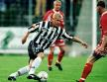
1959 Djurgårdens IF
1958 IFK Göteborg
1957 IFK Norrköping
1956 IFK Norrköping
1955 Djurgårdens IF
1954 GAIS
1953 Malmö FF
1952 IFK Norrköping
1951 Malmö FF
1950 Malmö FF

60-talet

1969 IFK Göteborg
1968 Östers IF
1967 Malmö FF
1966 Djurgårdens IF
1965 Malmö FF
1964 Djurgårdens IF
1963 IFK Norrköping
1962 IFK Norrköping
1961 IF Elfsborg
1960 IFK Norrköping

70-talet

1972 ändrades Allsvenskan för att förbereda en utökning av lagen från 12 till 14. Endast ett lag, det sämsta, flyttades ner en division.
1973 ökades antalet lag till 14.

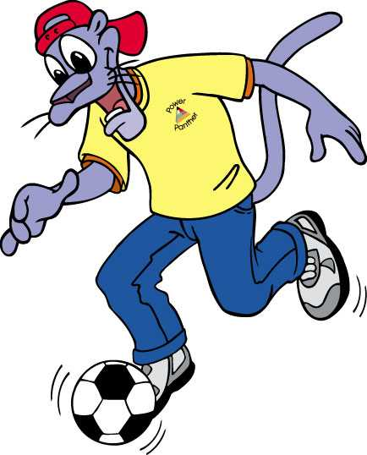
1979 Halmstads BK
1978 Östers IF
1977 Malmö FF
1976 Halmstads BK
1975 Malmö FF
1974 Malmö FF
1973 Åtvidabergs FF
1972 Åtvidabergs FF
1971 Malmö FF
1970 Malmö FF

80-talet
1981 till 1992 utsattes Allsvenskan för stor experimentlusta. I likhet med andra europeiska länder drabbades den svenska fotbollen av vikande publiksiffror. Under denna tid provades olika antal lag, kvalspel, slutspel, mästerskapsserie, kvalserie och 3-poängsystem.
1981 ändrade Allsvenskan utseende för första gången sedan 1973. Man införde två kvalplatser för att kunna minska ner Allsvenskan till 12 lag.
1982 minskning av antalet lag till 12. De 8 bästa gick till ett slutspel och de 4 resterande till kvalspel. 1983 och 1984 gick de 8 bästa till slutspel och de två sämsta till Division 1. Inget lag behövde kvala.
1985 ändrades Allsvenskan igen. Nu gick de 4 bästa till slutspel.

1989 IFK Norrköping
1988 Malmö FF
1987 IFK Göteborg
1986 Malmö FF
1985 Örgryte IS
1984 IFK Göteborg
1983 IFK Göteborg
1982 IFK Göteborg
1981 Östers IF
1980 Östers IF

90-talet
1990 infördes 3-poängsystemet.1993 återgick Allsvenskan till att vara en rak 14-lags serie där serievinnaren korades till Svensk Mästare och nedflyttning till Division 1 för de två sämst placerade lagen. Man behöll dock 3-poängsystemet och kvalspel för lag 11 och 12.
1991 och 1992 provades en mästerskapsserie med de 6 bästa lagen från Allsvenskan.
Men från 1993 spelades Allsvenskan som en rak 14 lags serie med dubbelmöten.

1999 Helsingborgs IF
1998 AIK
1997 Halmstads BK
1996 IFK Göteborg
1995 IFK Göteborg
1994 IFK Göteborg
1993 IFK Göteborg
1992 AIK
1991 IFK Göteborg
1990 IFK Göteborg

00-talet
År 2000 slogs de två division 1 serierna ihop till en 16-lags serie superettan och man minskade till ett kval-lag i Allsvenskan, lag 12.

2002 ??? (Helsingborgs IF)
2001 Hammarby IF
2000 Halmstads BK

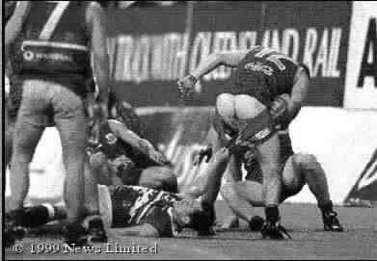

Så kan det gå….

För att ett lag ska vinna så krävs det att spelarna gör mål och det är det några som har gjort vissa mer än andra. Här nedanför står det vilka som har gjort mest mål under dom olika åren.

År Spelare Lag Mål
2001 Stefan Selakovic Halmstads BK 15
2000 Fredrik Berglund IF Elfsborg 18
1999 Marcus Allbäck Örgryte IS 15
1998 Arild Stavrum Helsingborgs IF 18
1997 Christer Mattiasson IF Elfsborg 14
1996 Andreas Andersson IFK Göteborg 19
1995 Niklas Skoog Västra Frölunda IF 17
1994 Niclas Kindvall IFK Norrköping 23
1993 Mats Lilienberg Trelleborgs FF 18
1992 Hans Eklund Östers IF 16
1991 Kennet Andersson IFK Göteborg 13
1990 Kaj Eskelinen IFK Göteborg 10
1989 Jan Hellström IFK Norrköping 16
1988 Martin Dahlin Malmö FF 17
1987 Lars Larsson Malmö FF 19
1986 Johnny Ekström IFK Göteborg 13
1985 Sören Börjesson Örgryte IS 10
1984 Billy Ohlsson Hammarby IF 14
1983 Thomas Ahlström IF Elfsborg 16
1982 Dan Corneliusson IFK Göteborg 12
1981 Torbjörn Nilsson IFK Göteborg 20
1980 Billy Ohlsson Hammarby IF 19
1979 Mats Werner Hammarby IF 14
1978 Tommy Berggren Djurgårdens IF 19
1977 Reine Almqvist IFK Göteborg 15
1976 Rutger Backe Halmstads BK 21
1975 Jan Mattsson Östers IF 31
- Jan Mattsson Östers IF 22
1973 Jan Mattsson Östers IF 20
1972 Ralf Edström Åtvidabergs FF 16
1971 Roland Sandberg Åtvidabergs FF 17
1970 Bo Larsson Malmö FF 16
1969 Reine Almqvist IFK Göteborg 16
1968 Ove Eklund Åtvidabergs FF 16
1967 Dag Szepanski Malmö FF 22
1966 Ove Kindvall IFK Norrköping 20
1965 Bo Larsson Malmö FF 28
1964 Krister Granbom Helsingborgs IF 22
1963 Bo Larsson Malmö FF 17
1962 Leif Skiöld Djurgårdens IF 21
1961 Bertil Johansson IFK Göteborg 20
- Rune Börjesson Örgryte IS 24
1959 Rune Börjesson Örgryte IS 21
1958 Bertil Johansson IFK Göteborg 27
1957 Harry Bild IFK Norrköping 19
1956 Sylve Bengtsson Halmstads BK 22
1955 Kurt Hamrin AIK 22

Skyttekungar är kanske inte det roligaste som finns så det får räcka med dessa…

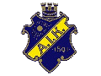

AIK
(Allmäna Idrotts Klubben)

Bildad: 1891
Svenska Mästare: 10 gånger

Cup Mästare: 7 gånger
Allsvenska säsonger: 74
Hemmaarena: Råsunda Stadion fr o m 1937, kapacitet: 37 000
Publikrekord: 40.669 mot Djurgårdens IF 1975
Största seger: 9-0 mot IFK Malmö, 1930
Största förlust: 0-6 mot GAIS, 1926

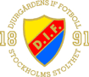

Djurgården IF
(Djurgårdens IdrottsFörening)
Bildad: 1891
Svenska Mästare: 8 gånger
Cup Mästare: 1 gång
Allsvenska säsonger: 46
Hemmaarena: Stockholms Stadion, kapacitet: 17 500
Publikrekord: 22 108 mot AIK, 1946
Största seger: 9-1 mot Hammarby IF, 1990
Största förlust: 1-11 mot IFK Norrköping, 1945

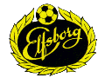

IF Elfsborg
(IdrottsFöreningen Elfsborg)

Bildad: 1904
Svenska Mästare: 4 gånger
Cup Mästare: 5 gånger
Allsvenska säsonger: 58
Hemmaarena: Ryavallen, Kapacitet: 19 400
Publikrekord: 21 854 mot IFK Norrköping, 1961
Största seger: 12-2 mot IFK Eskilstuna, 1936
Största förlust: 0-7 mot Helsigborgs IF, 1929

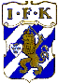
IFK Göteborg
(IdrottsFöreningsKamraterna Göteborg)

Bildades: 1904
Svenska Mästare: 17 gånger
Cup Mästare: 6 gånger (UEFA Mästare 2 gånger)
Allsvenska säsonger: 69
Hemmaarena: Nya Ullevi, Kapacitet: 50 000
Publikrekord: 52 194 mot Örgryte IS, 1959
Största seger: 8-0 mot Hammarby IF, 1925
Största förlust: 0-7 mot IFK Norrköping, 1960

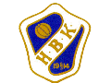

Halmstad BK
(Halmstads Boll Klubb)

Bildades: 1914
Svenska Mästare: 4 gånger
Cup Mästare: 1 gång
Allsvenska säsonger: 40
Hemmaarena: Örjans Vall, kapacitet 17 000
Publikrekord: 19 380 mot Djurgårdens IF, 1955
Största seger: 9-0 mot Västerås SK, 1955
Största förlust: 0-12 mot Malmö FF, 1943

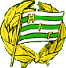

Hammarby IF
(Hammarby IdrottsFörening)

Bildades: 1897
Svenska Mästare: 1 gång
Cup Mästare: 0 gånger
Allsvenska säsonger: 39
Hemmaarena: Söderstadion, Kapacitet: 10 709
Publikrekord: 15 583 mot IFK Göteborg, 1982
Största seger: 7-0 mot Halmstads BK, 1970
Största förlust: 1-9 mot Djurgårdens IF, 13/8 1990

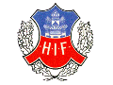
Helsingborgs IF
(Helsingborgs IdrottsFörening)

Bildades: 1907
Svenska Mästare: 4 gånger
Cup Mästare: 2 gånger
Allsvenska säsonger: 51
Hemmaarena: Olympia, Kapacitet 17 000
Publikrekord: 25 362 mot Malmö FF, 1954
Största seger: 13-1 mot IFK Eskilstuna, 1928
Största förlust: 1-10 mot Malmö FF 19/8 1965
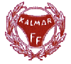

Kalmar FF
(Kalmar FotbollsFörening)

Bildades: 1910
Svenska Mästare: 0 gånger
Cup Mästare: 2 gånger
Allsvenska säsonger: 15
Hemmaarena: Fredriksskans, Kapacitet 13 400
Publikrekord: 15.093 mot Malmö FF 1949
Största seger: 6-0 mot Östers IF, 1979
Största förlust: 2-9 mot IFK Sundsvall, 20/6 1976


Landskrona BoIF
(Landskrona Boll och IdrottsFöreninng)

Bildades: 1915
Svenska Mästare: 0 gånger
Cup Mästare: 1 gång
Allsvenska säsonger: 30
Hemmaarena: Carlslunds IP, Kapacitet: 10 900
Publikrekord: 18 535 mot Degerfors IF, 1959
Största seger: 11-0 mot IFK Eskilstuna, 1928
Största förlust: 1-9 mot Norrköping, 12/11 1944

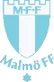

Malmö FF
(Malmö FotbollFörening)
Bildades: 1910
Svenska Mästare: 14 gånger
Cup Mästare: 14 gånger
Allsvenska säsonger: 66
Hemmaarena: Malmö Stadion, Kapacitet 32 000
Publikrekord: 29 328 mot Helsingborgs IF, 1967
Största seger: 12-0 mot Halmstads BK, 1943
Största förlust: 1-7 mot AIK, 31/8 1960

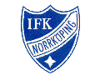
IFK Norrköping
(IdrottsFöreningsKamraterna Norrköping)
Bildades: 1897
Svenska Mästare: 12 gånger
Cup Mästare: 6 gånger
Allsvenska säsonger: 68
Hemmaarena: Idrottsparken, Kapacitet 21 000
Publikrekord: 31 737 mot Malmö FF, 1956
Största seger: 11-1 mot Djurgårdens IF, 1945
Största förlust: 0-11 mot Helsingborgs IF, 1929

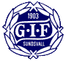

GIF Sundsvall
(Gymnastik och IdrottsFöreningen Sundsvall)

Bildades: 1903
Svenska Mästare: 0 gånger
Cup Mästare: 0 gånger
Allsvenska säsonger: 8
Hemmaarena: Idrottsparken, Kapacitet 9 000
Publikrekord: 16 507 mot Högadals IS, 1961
Största seger: 6-2 mot IF Elfsborg, 1987
Största förlust: 1-8 mot IF Elfsborg, 1965


Örebro SK FK
(Örebro SportKlubb FotbollsKlubb)
Bildades: 1908
Svenska Mästare: 0 gånger
Cup Mästare: 0 gånger
Allsvenska säsonger: 36
Hemmaarena: Eyravallen, Kapacitet 13 000
Publikrekord: 16 507 mot Högadals IS, 1961
Största seger: 6-0 mot Västra Frölunda IF, 21/4 2000
Största förlust: 1-8 mot IFK Göteborg, 9/9 1951

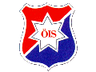

Örgryte IS
(Örgryte IdrottsSällskap)

Bildades: 1908
Svenska Mästare: 12 gånger
Cup Mästare: 1 gång
Allsvenska säsonger: 36
Hemmaarena: Nya Ullevi, Kapacitet 18 000
Publikrekord: 46 405 mot Landskrona BoIS, 1958
Största seger: 11-0 mot IFK Norrköping, 4/4 1928
Största förlust: 1-7 mot Djurgårdens IF, 26/7 1990
Allsvenskan

7 mål i samma match:
Arne Hjertsson från Malmö FF mot Halmstads BK, 1943
Gunnar Nordahl från IFK Norrköping mot Landskrona, 1944
Han gjorde sina mål i Rad!!!

Bästa Allsvenska publiksnitt:
1959 13 369 personer. AIK och Djurgården hade under en lång tid
ett snitt på mellan 13 000 och 20 000 pers.

Största publiken i en Allsvensk match
1959, 52 194 personer på ”Nya Ullevi” såg IFK Göteborg - Örgryte IS

Matcher i följd utan förlust
Malmö FF 49 st mellan 1949 till 1951

Lag som varit med i allsvenskan i följd
Malmö FF 63 säsonger mellan 1936 till 1999

Hålla nollan svit
Håkan Svensson i Halmstads BK i 807 minuter, år 2000

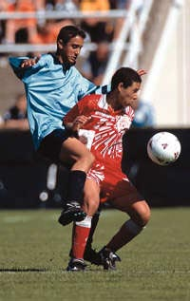

Av: Viktor Laursen 9A

